**初一《学区域 重方法-以北方地区为例》学习指南**

**【**学习目标**】**

1.运用地图简要**评价**北方地区的地理位置。

2.运用地图和资料，**描述**北方地区的地形特征。

3.运用地图与气候统计图表**归纳**北方地区的气候特征。

4.举例**说明**北方地区自然地理要素的相互作用和相互影响。

5.运用地图和其他资料**归纳**北方地区人口、城市的分布特点。

6.运用地图和其他资料**说出**北方地区的产业结构与产业布局的特点。

7.运用资料**比较**东北平原、华北平原和黄土高原的主要地理差异。

8.根据资料，**分析**北方地区存在的自然灾害与环境问题，了解环境保护与资源开发利用的成功经验。

**【任务一】观看微课，完成完成四个不同尺度区域的位置信息表。**

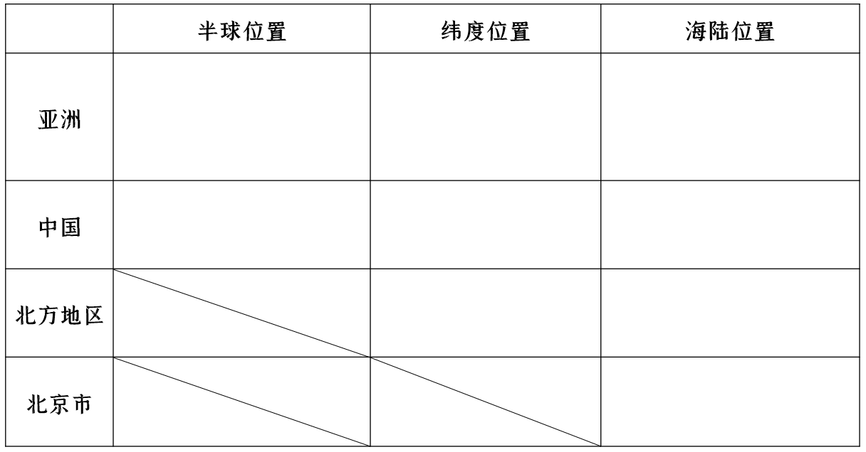

**【任务二】概括北方地区的地形和气候特征**

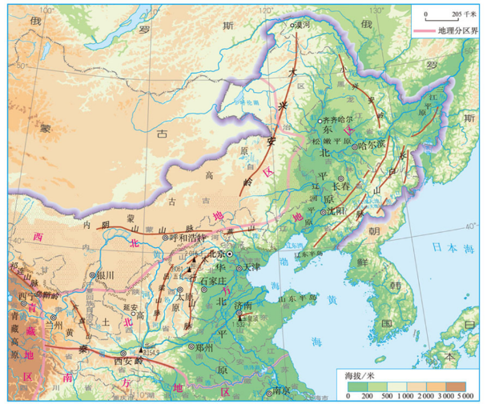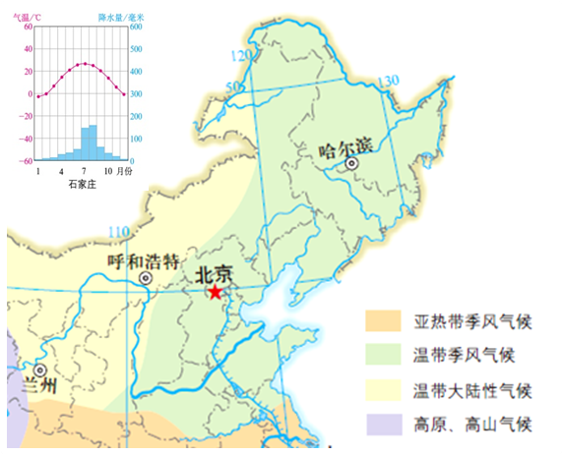

气候类型和特征

地形特征

河湖特征

**【任务三】根据小麦的生长习性，分析北方地区利于小麦生长的自然条件。**

_____________________________________________________________________________

_____________________________________________________________________________